Інформація про викладача

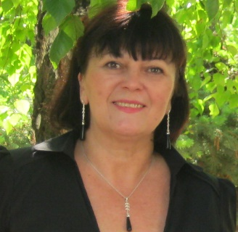 Чуйкіна Людмила Анатоліївна
викладач дошкільних дисциплін, викладач вищої категорії, викладач –методист
кабінет № 119 а
l.chuykina@gmail.com

